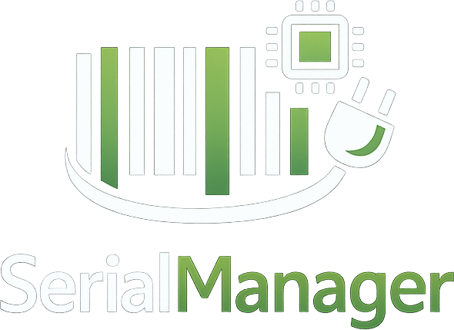
Serial Manager
Manual de usuario
Sistema de identificación y etiquetado de equipos
Versión 0.0.4

Contenido
Contenido 2
1. Qué es Serial Manager 4
Para qué sirve, en concreto 4
Cómo se compone el código 4
2. Perfiles de usuario 4
3. Ingresar a la aplicación 4
Cambiar el idioma 5
Configuración del servidor 5
4. La pantalla y sus zonas 5
Conexión y sincronización 6
País por defecto 6
5. Panel 6
6. Generar seriales 6
6.1 Generar uno o varios a la vez 6
6.2 Imprimir la etiqueta 8
6.3 Generar e imprimir un lote 9
6.4 Modo lote (escáner) 11
6.5 Exportar la sesión 12
7. Lista de seriales 12
8. Equipos 13
Buscar un equipo 13
Dar de baja varios a la vez 14
9. Ficha del equipo 15
Acciones disponibles 16
10. Descartados 16
11. Impresiones 17
12. Imprimir etiquetas — a fondo 18
12.1 Elegir el formato 18
12.2 Elegir la impresora 18
12.3 Copias 19
12.4 Imprimir un lote completo 19
12.5 Copia PDF automática 19
12.6 Si la impresora Zebra no aparece 19
13. Administración 19
13.1 Usuarios 19
13.2 Configuración (catálogos) 21
13.3 Auditoría 22
14. Trabajo sin conexión 23
15. Preguntas frecuentes 23

1. Qué es Serial Manager
Serial Manager es la herramienta con la que se identifican los equipos que llegan sin número de serie de fábrica o cuyo serial quedó ilegible. El programa le asigna a cada equipo un código único, imprime la etiqueta con su código de barras y guarda el historial de lo que pasa con ese equipo desde que ingresa hasta que se da de baja.
Funciona de dos formas: como aplicación de escritorio instalada en Windows y como página web. Las dos comparten la misma información porque se conectan al mismo servidor. La de escritorio tiene la ventaja de imprimir directo en la impresora, elegir la impresora y guardar copias, sin pasos adicionales.

Para qué sirve, en concreto
- Generar un código único para un equipo y su etiqueta lista para pegar.
- Imprimir etiquetas de a una, en lote, o en modo escáner para una jornada completa.
- Consultar cualquier equipo por su serial y ver todo lo que se hizo con él.
- Dar de baja equipos dañados, obsoletos o ilegibles y dejar constancia.
- Trabajar sin internet: los códigos se generan igual y se sincronizan cuando vuelve la conexión.

Cómo se compone el código
Cada serial tiene tres partes: el prefijo del país, un consecutivo y un código aleatorio. Por ejemplo, en CO000123A7F2K8 el CO corresponde al país, el bloque siguiente es el consecutivo y el final es un código al azar que evita que dos etiquetas se repitan. La cantidad de caracteres del serial depende del modelo del equipo, que se configura una sola vez.

2. Perfiles de usuario
Lo que cada persona puede ver y hacer depende de su perfil. Hay tres:
Perfil | Qué puede hacer
Administrador | Acceso total: genera seriales, gestiona equipos e impresiones, administra usuarios, catálogos (países, laboratorios, modelos, etiquetas) y revisa la auditoría.
Supervisor | Todo lo operativo más la gestión de modelos de equipo. No administra usuarios ni ve la auditoría.
Operador | El trabajo del día a día: generar seriales, imprimir, consultar equipos y dar de baja. Trabaja siempre sobre el país que le asignó el administrador.
Nota. Si una opción del menú no aparece, es porque el perfil no tiene acceso a ella. Eso lo ajusta el administrador desde Usuarios.

3. Ingresar a la aplicación
- Abra Serial Manager. Aparece la pantalla de inicio de sesión.
- Escriba su usuario y su contraseña.
- Pulse Ingresar.
Si los datos son correctos entra directo al Panel. Si no, revise mayúsculas y que la contraseña esté bien escrita.
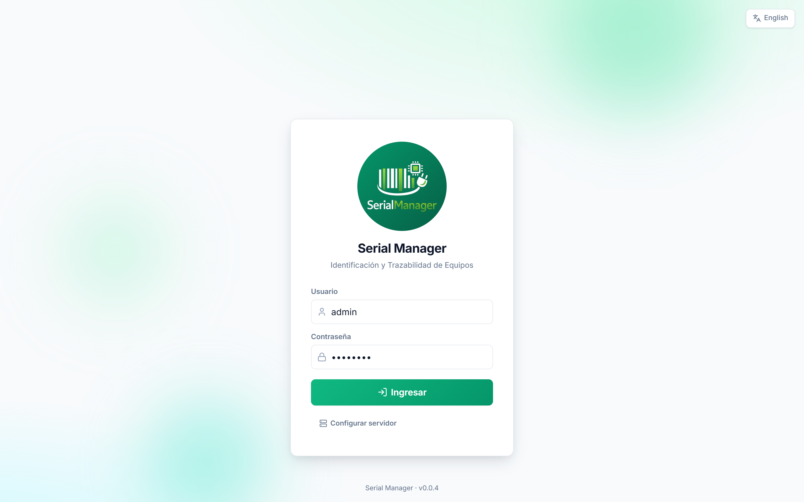
Figura 1. Pantalla de inicio de sesión. Abajo, el botón para cambiar de idioma y la configuración del servidor.

Cambiar el idioma
Arriba a la derecha de la pantalla de ingreso hay un botón para cambiar entre Español e Inglés. También se puede cambiar una vez adentro, en la barra superior.

Configuración del servidor
Debajo del botón de ingreso está la opción “Configurar servidor”. Ahí se indica la dirección del servidor al que se conecta la aplicación. Esto normalmente lo deja listo quien instala el programa; no hace falta tocarlo salvo que el área de sistemas lo indique.

4. La pantalla y sus zonas
Una vez adentro, la aplicación tiene tres zonas fijas:
- Menú lateral (izquierda): da acceso a cada sección. Abajo muestra si hay conexión, el botón para sincronizar y la versión del programa.
- Barra superior: idioma, país por defecto, su nombre y perfil, el modo claro/oscuro y el botón para cerrar sesión.
- Área de trabajo (centro): cambia según la sección que abra.

Conexión y sincronización
En la parte baja del menú se ve “En línea” o “Sin conexión”. Cuando trabaja sin internet, los seriales que genera quedan marcados como Pendientes. Al volver la conexión, pulse Sincronizar ahora y esos registros suben al servidor. Si quedan pendientes o hubo algún conflicto, el mismo panel lo avisa.

País por defecto
El país con el que se generan los seriales lo fija el administrador para cada usuario. En la barra superior el operador lo ve, pero no lo puede cambiar; solo el administrador puede hacerlo.

5. Panel
Es la primera pantalla al ingresar y da el resumen del momento. Arriba hay cuatro indicadores: total de seriales, activos, descartados y cantidad de impresiones. Debajo, tres gráficas: el reparto entre activos y descartados, los seriales por país y los generados en los últimos catorce días. Al final aparecen los seriales más recientes; al hacer clic en cualquier fila se abre la ficha de ese equipo.
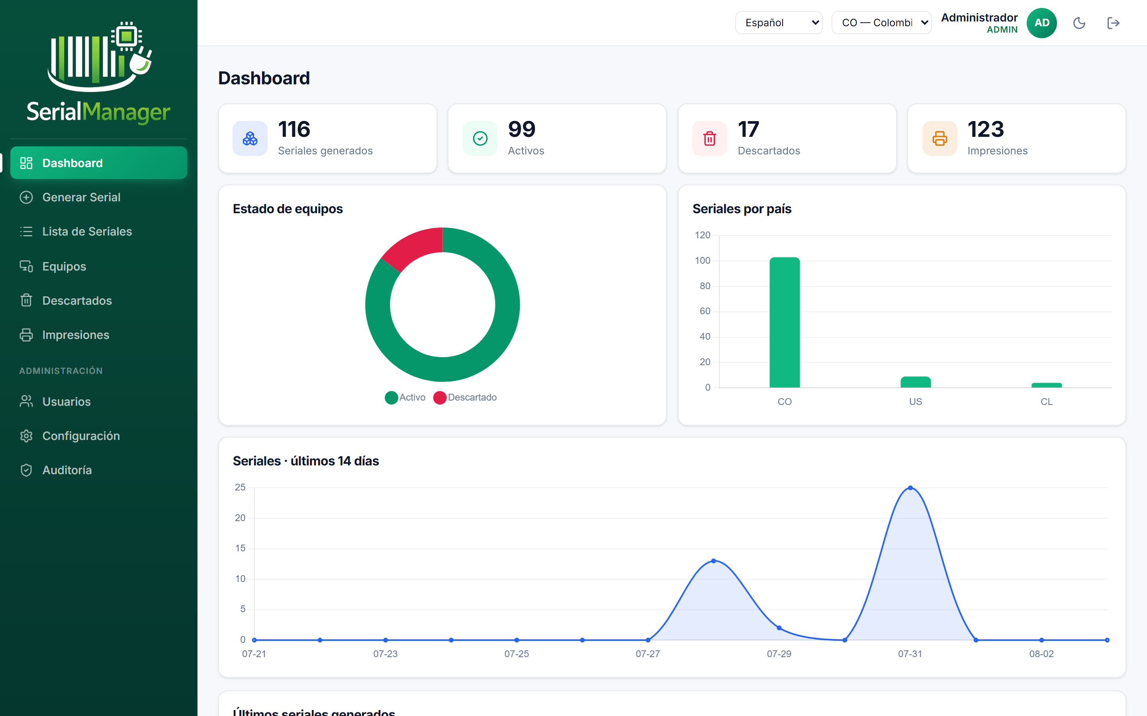
Figura 2. Panel con indicadores y gráficas.

6. Generar seriales
Es el corazón del programa. Aquí se crea el código de un equipo y se imprime su etiqueta. Hay dos maneras de trabajar: la normal y el modo lote con escáner.

6.1 Generar uno o varios a la vez
- Elija el país. El operador ya lo tiene fijado; el administrador puede escogerlo.
- Si aplica, elija el laboratorio. Es opcional.
- Elija el modelo del equipo. Es obligatorio, porque el modelo define cuántos caracteres lleva el serial. Entre paréntesis se ve esa longitud.
- Indique la cantidad. Con 1 genera un solo serial; con un número mayor genera un lote (hasta 50).
- Pulse Generar Serial.
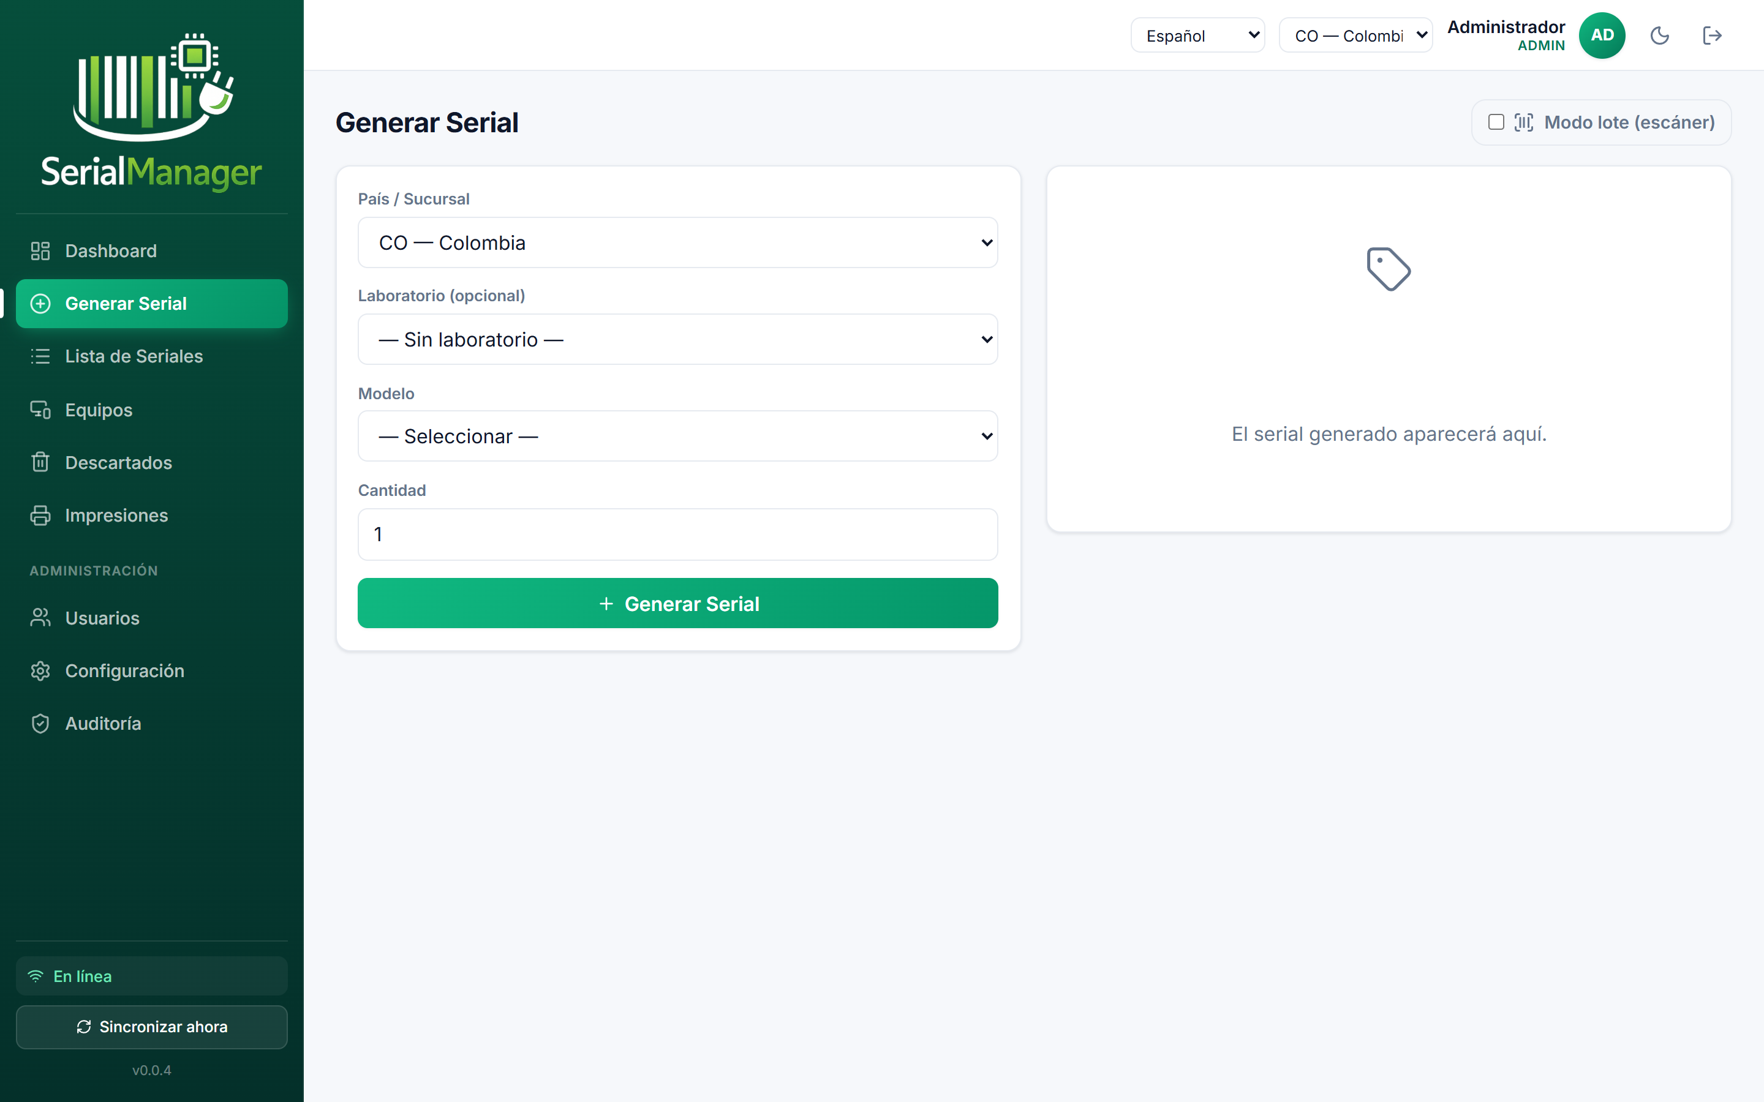
Figura 3. Formulario de generación: país, laboratorio, modelo y cantidad.
A la derecha aparece el resultado con la vista previa de la etiqueta tal como saldrá impresa. Antes de imprimir puede cambiar el tamaño de etiqueta y el tipo de código (código de barras, QR o ambos).
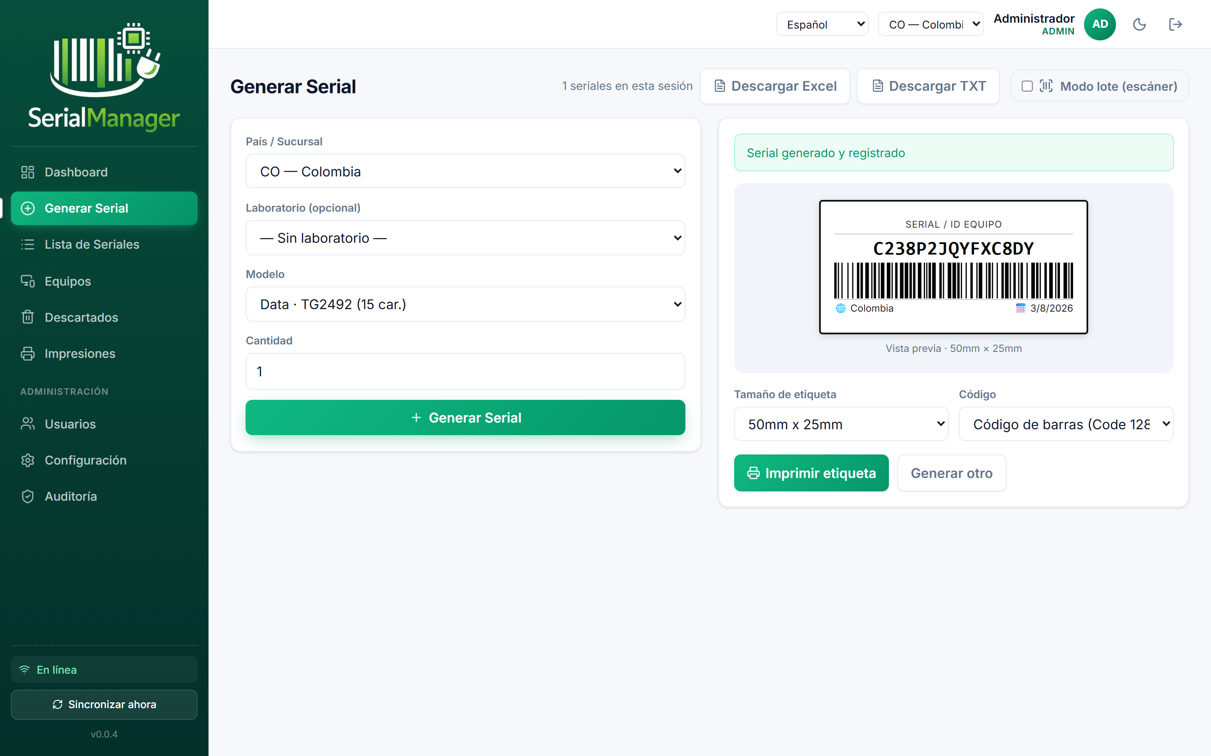
Figura 4. Resultado con la vista previa de la etiqueta y el botón Imprimir etiqueta.
Nota. Solo aparecen los modelos activos y que tengan definida su longitud de serial. Si el modelo que busca no está en la lista, revíselo en Configuración > Modelos.

6.2 Imprimir la etiqueta
Al pulsar Imprimir etiqueta se abre el cuadro de impresión. Ahí elige el formato, la impresora y las copias. El detalle de cada opción está en el capítulo 12; en resumen: para etiquetadoras Zebra use ZPL; para una impresora común, PDF.
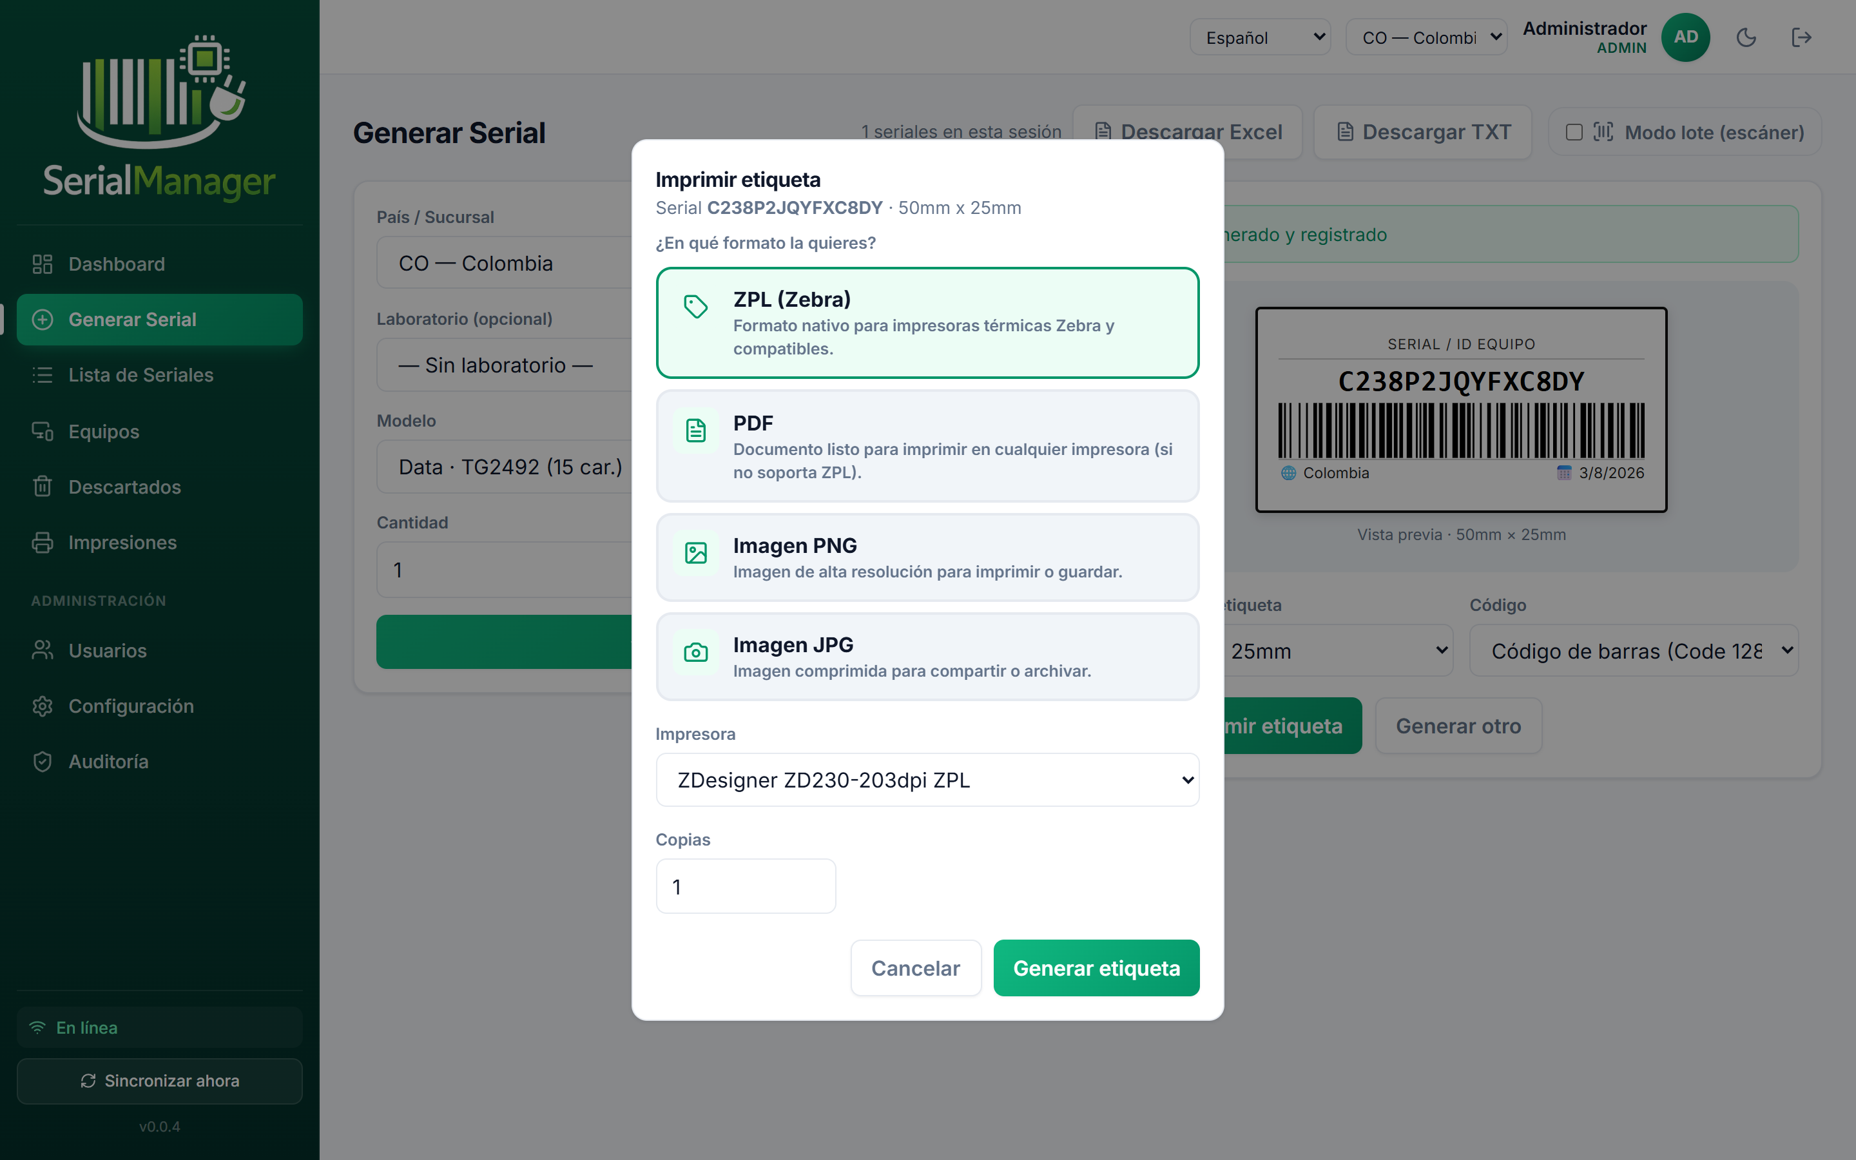
Figura 5. Cuadro de impresión: formato (ZPL/PDF/PNG/JPG), selección de impresora y copias.

6.3 Generar e imprimir un lote
Si en Cantidad indica un número mayor que 1, el programa genera todos los seriales de una y los lista a la derecha. Cada uno trae su propio botón de impresora por si quiere imprimir solo ese, y abajo el botón Imprimir lote (N) para mandarlos todos juntos.
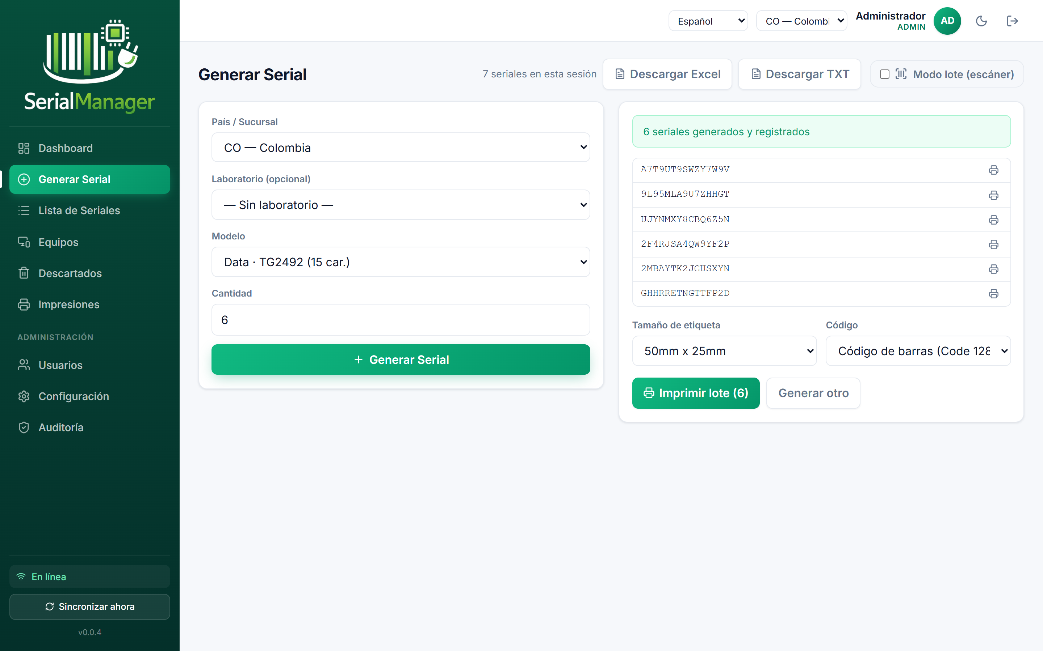
Figura 6. Lote generado: la lista de seriales con impresión individual o del lote completo.
Al pulsar Imprimir lote se abre el mismo cuadro de impresión, pero prepara una etiqueta por cada serial del lote. Elige una sola vez el formato, la impresora y las copias, y salen todas.
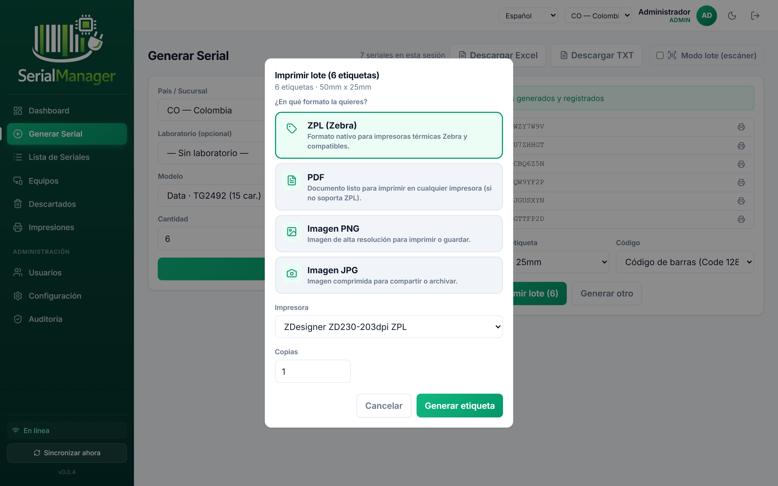
Figura 7. Impresión del lote completo: una etiqueta por serial, con formato, impresora y copias.

6.4 Modo lote (escáner)
Pensado para etiquetar muchos equipos seguidos sin confirmar nada en cada uno. Se configura una vez al comienzo de la jornada y luego cada lectura del escáner genera el serial y lo imprime de una.
- Active el interruptor “Modo lote (escáner)” arriba a la derecha.
- El programa pide el modelo (si no lo eligió antes) y cómo va a imprimir: formato, tamaño de etiqueta, tipo de código y número de copias.
- Si imprime en ZPL, verifique que la impresora Zebra aparezca como conectada en ese mismo cuadro.
- Pulse Empezar lote. El cursor queda en el campo de escaneo.
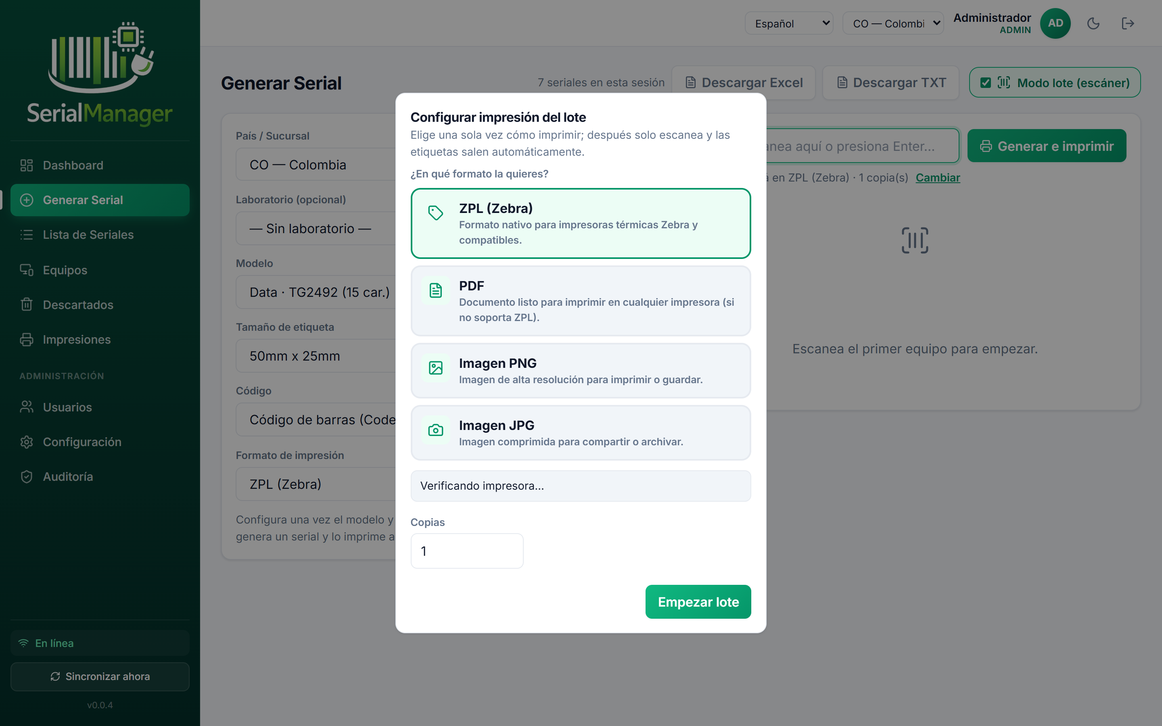
Figura 8. Configuración del modo lote: se define una sola vez el formato y las copias.
- Escanee el equipo (o escriba el código y pulse Enter). Se genera el serial y se imprime al instante.
Cada serial de la jornada se va listando debajo. Si escaneó algo por error, puede descartar ese serial con el botón de la papelera, o descartar toda la sesión de una vez. Lo que escanea del equipo queda guardado como referencia del serial.
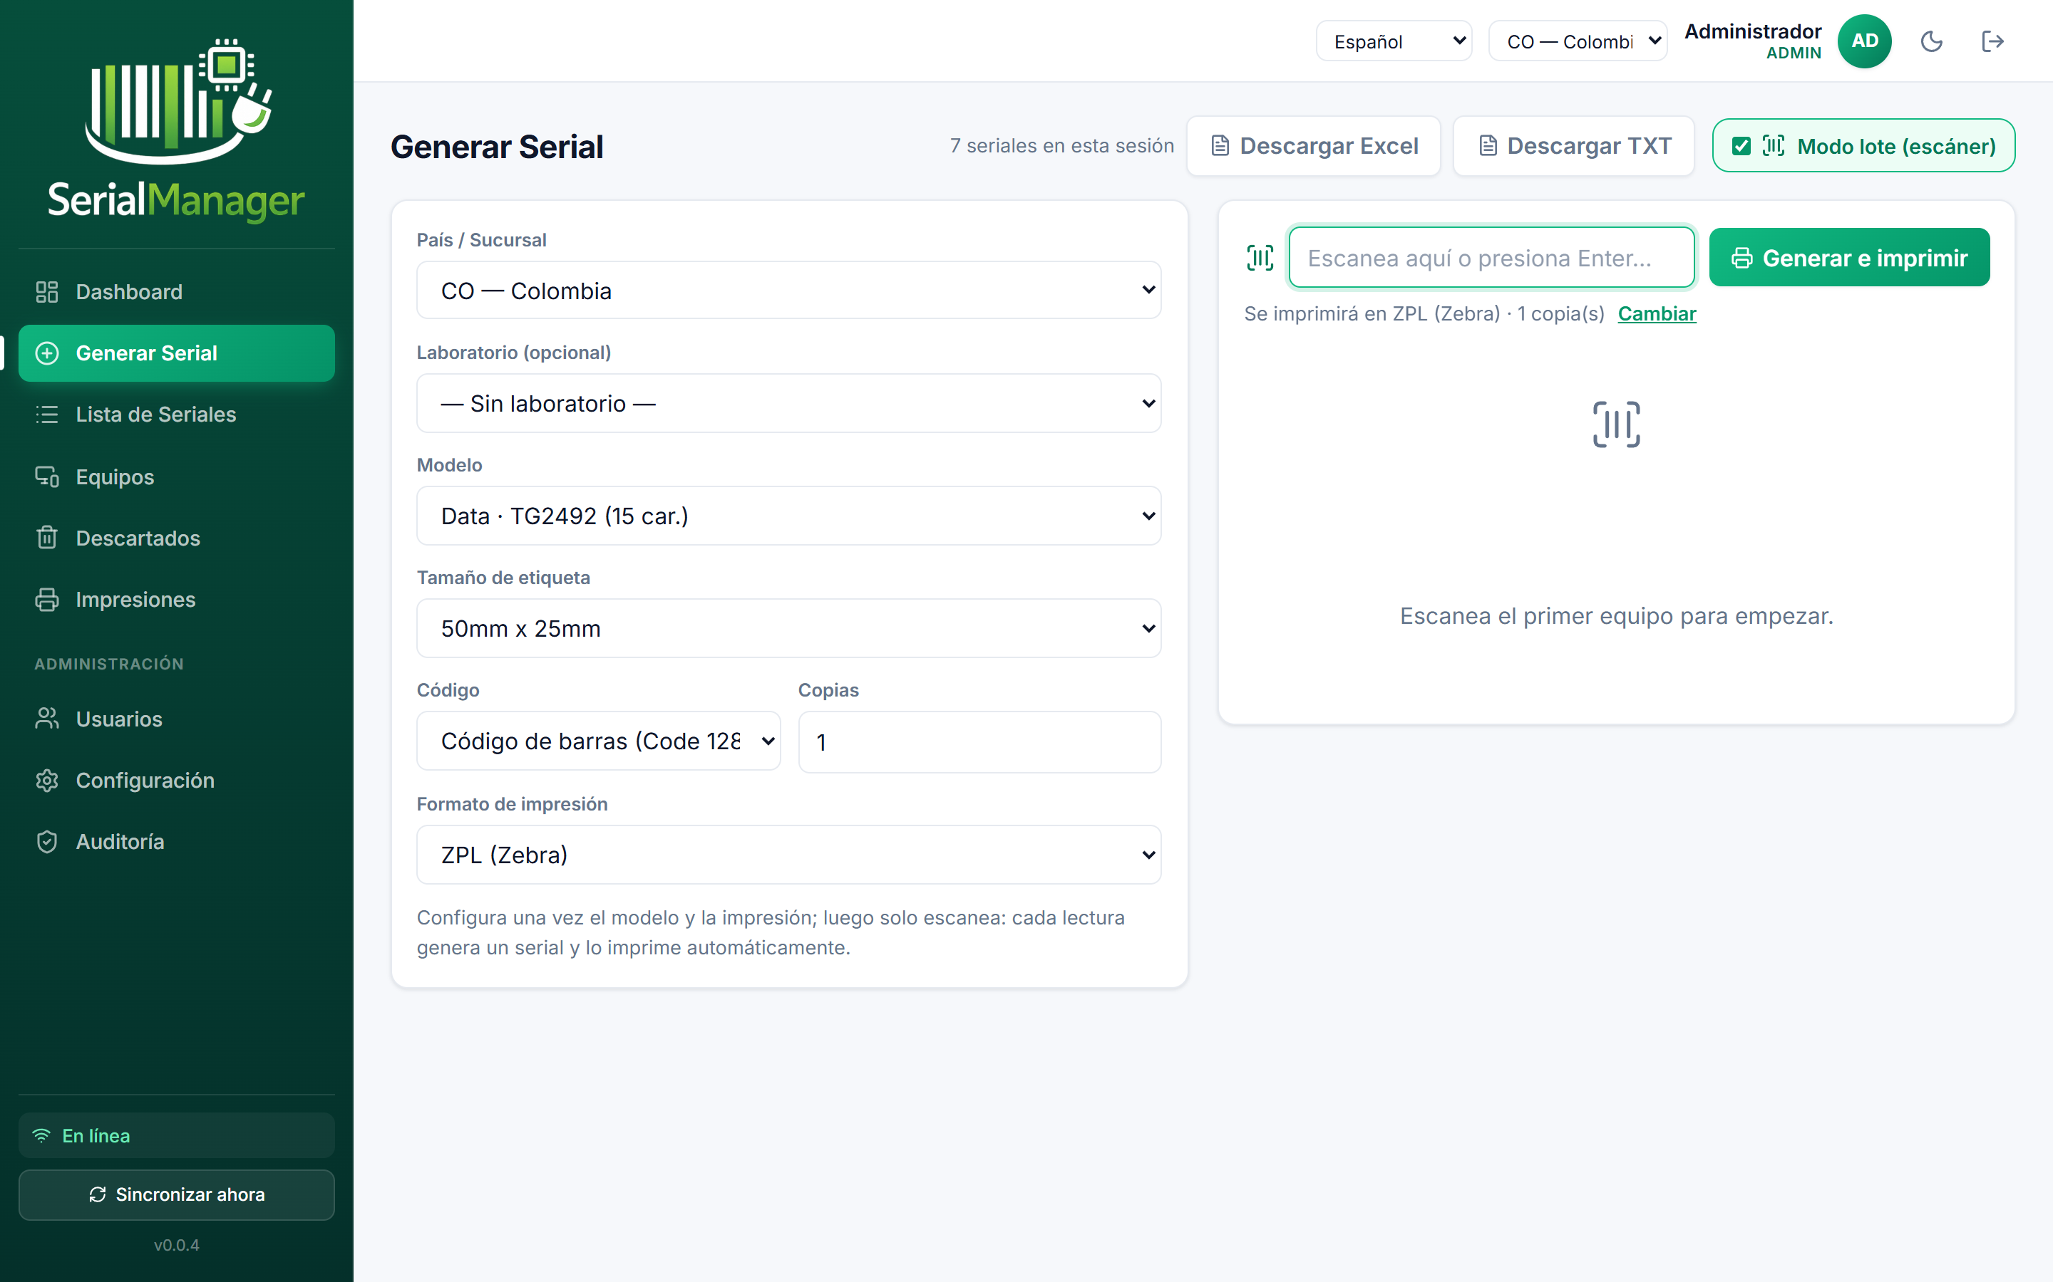
Figura 9. Panel de escaneo: cada lectura genera un serial y lo imprime automáticamente.
Nota. La configuración del modo lote se conserva aunque cierre y vuelva a abrir: al día siguiente sigue lista tal como la dejó.

6.5 Exportar la sesión
Mientras genera seriales (en cualquiera de los modos) el programa lleva la cuenta de la sesión. Con los botones Descargar Excel y Descargar TXT baja la lista de lo generado, con el serial, el modelo, el país, la fecha y el estado. Sirve para dejar soporte de la jornada.

7. Lista de seriales
Es el listado de todos los seriales generados. Puede buscar por el código y filtrar por estado (activos o descartados). Cada fila muestra el serial, el país, el consecutivo, el estado y la fecha. Al hacer clic en una fila se abre la ficha del equipo. Los seriales que aún no se han sincronizado aparecen marcados como Pendientes.
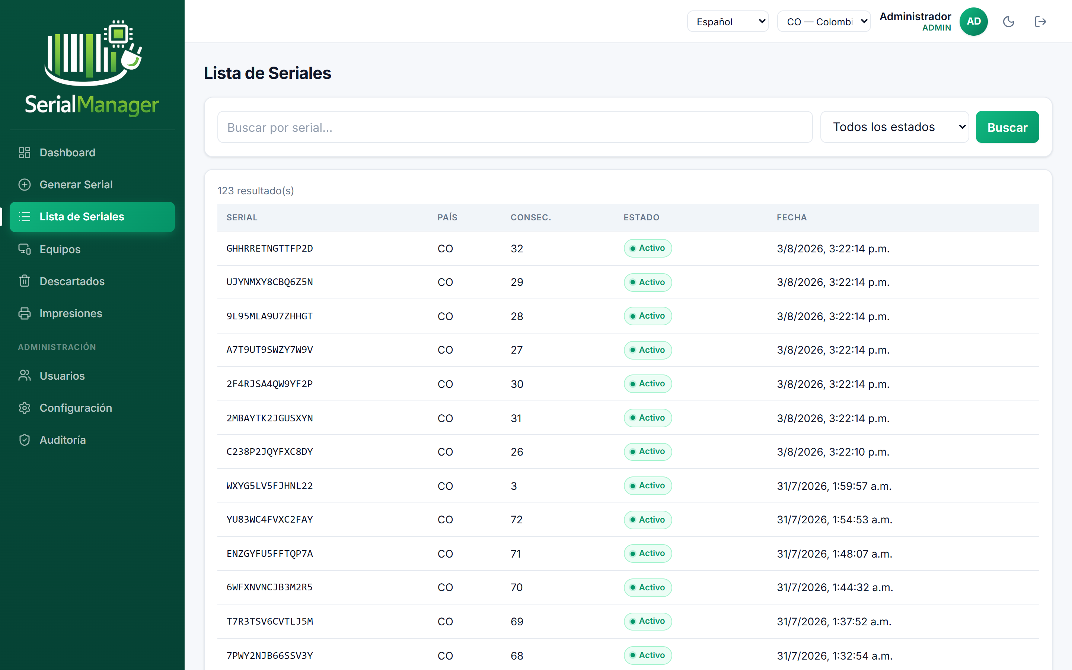
Figura 10. Lista de seriales con búsqueda y filtro por estado.

8. Equipos
Desde aquí se consulta y administra cualquier equipo registrado.

Buscar un equipo
Arriba hay un campo para escanear o escribir un serial y abrir su ficha directamente. Más abajo están los filtros: por texto, país, laboratorio, modelo, estado y rango de fechas. Pulse Filtrar para aplicarlos o Limpiar para quitarlos.
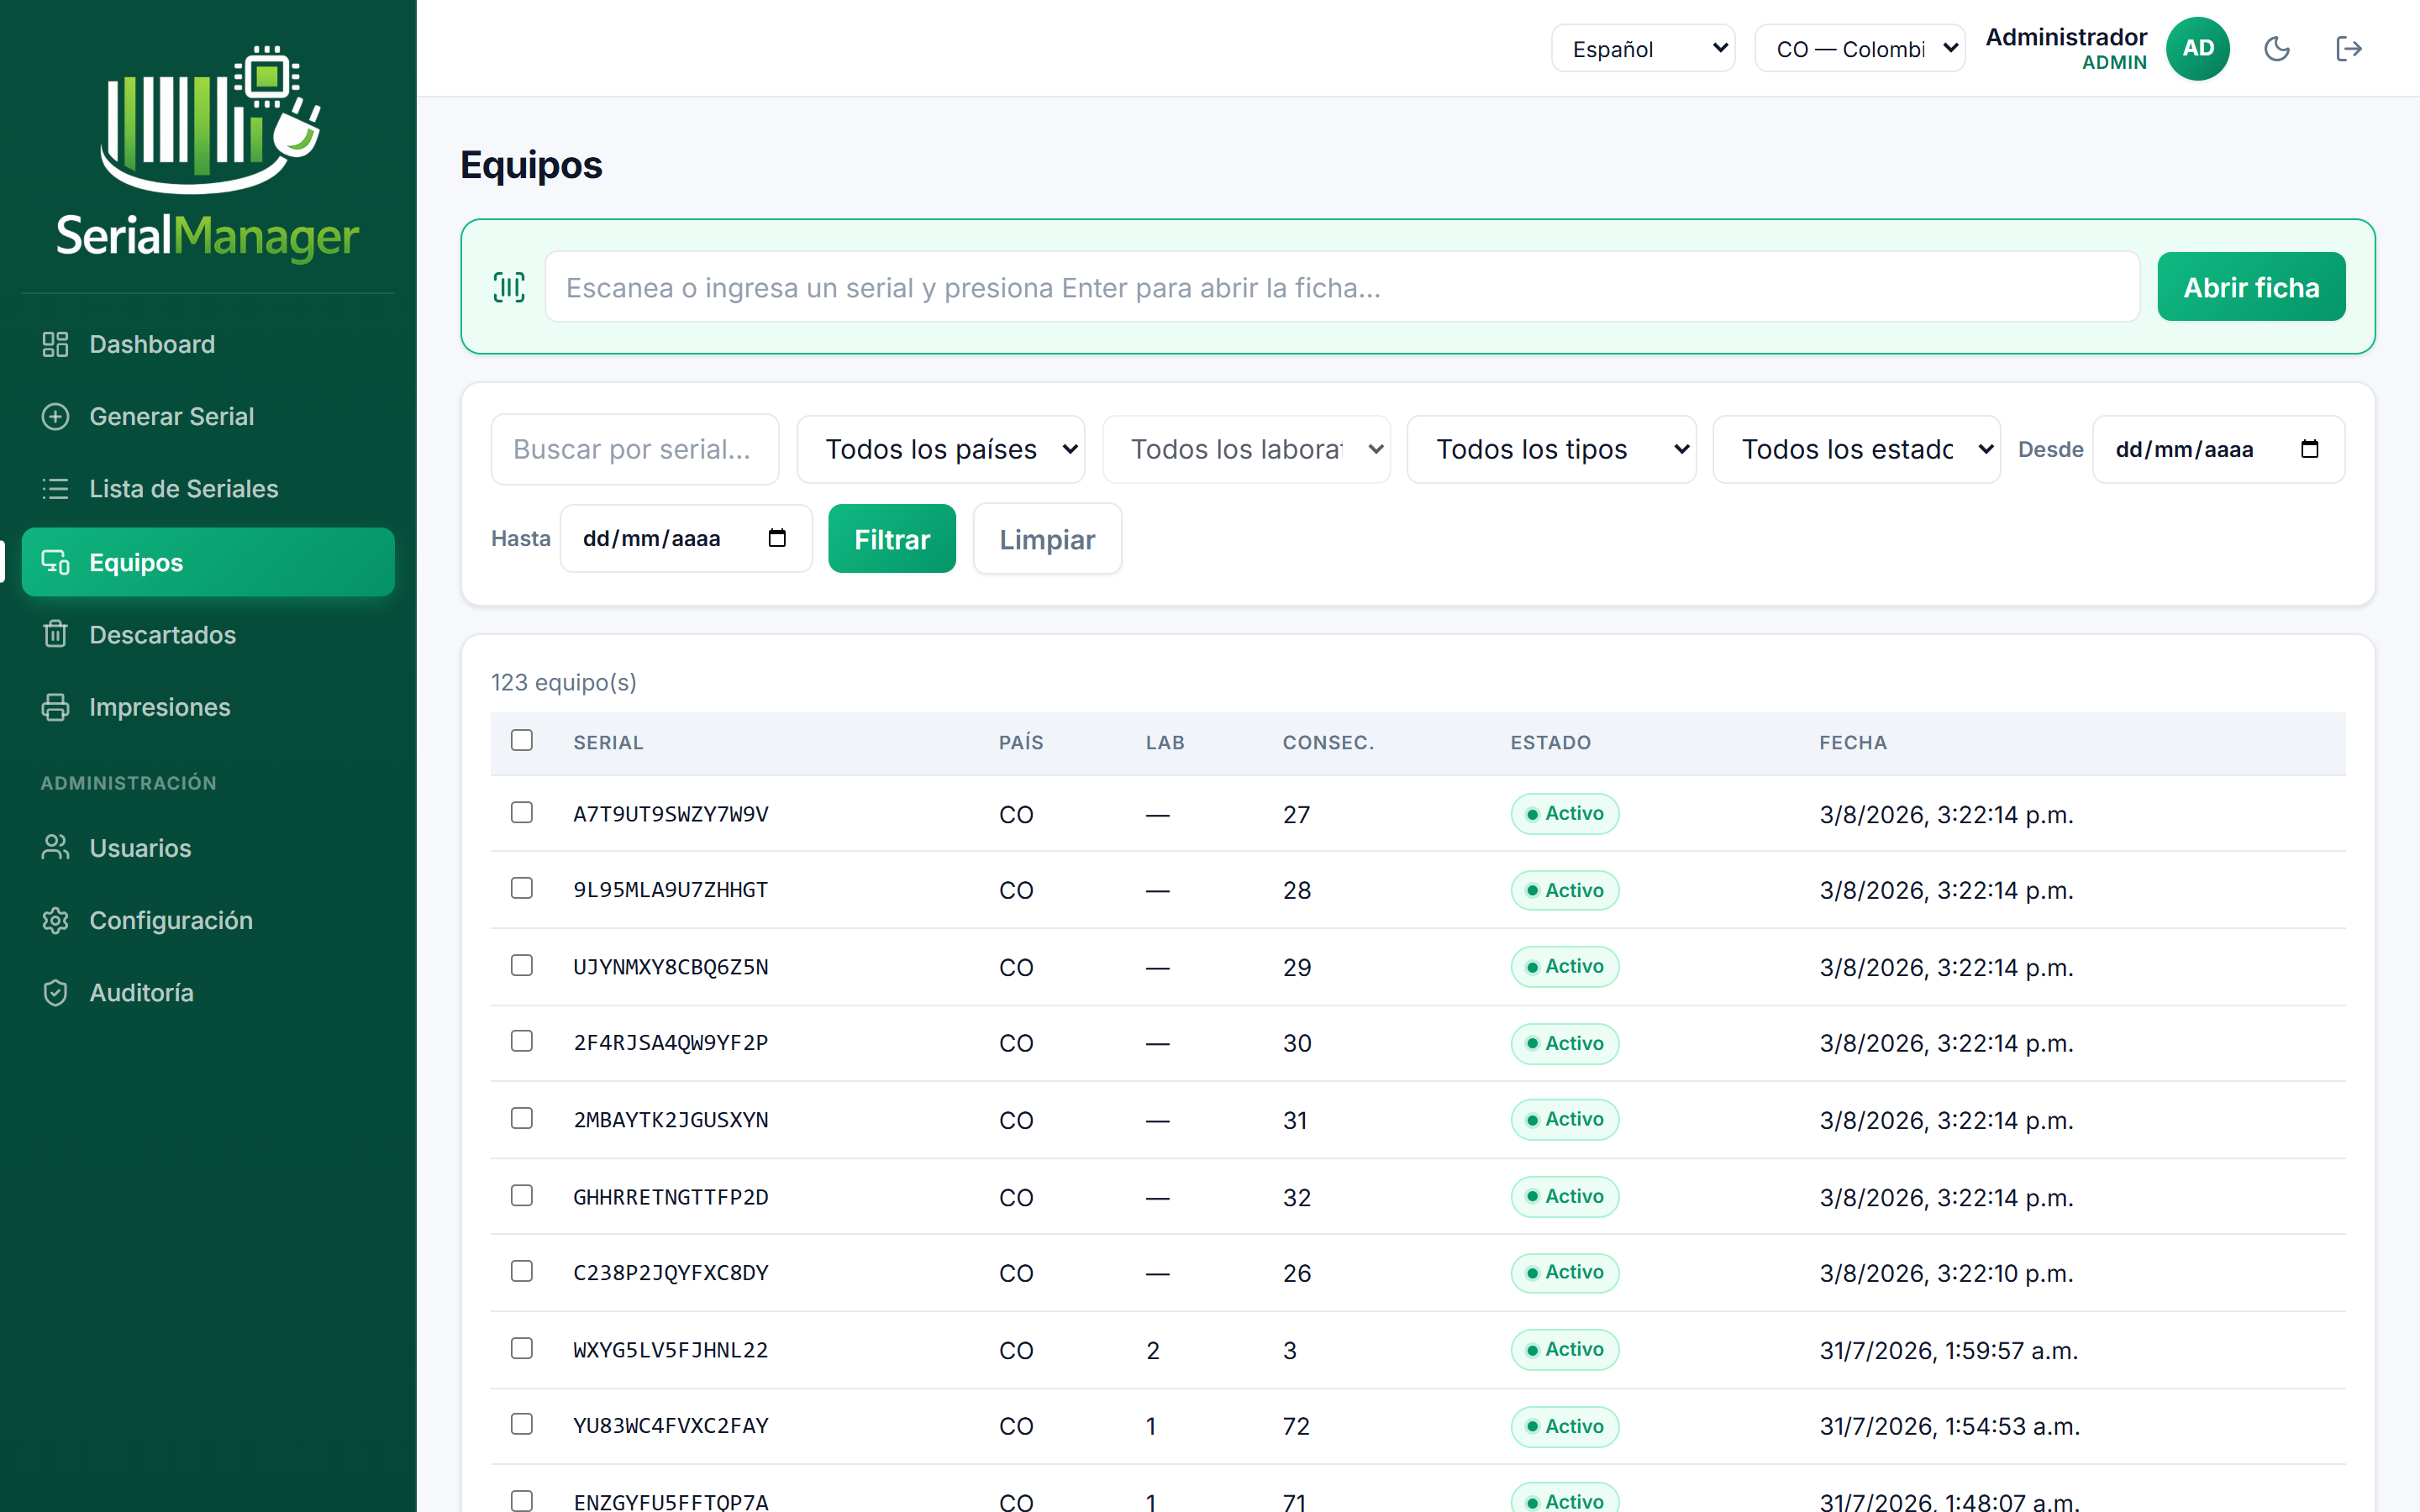
Figura 11. Equipos: barra para abrir por escaneo y filtros de búsqueda.

Dar de baja varios a la vez
La tabla trae una casilla al inicio de cada fila. Marque los equipos que quiere dar de baja, elija el motivo (dañado, ilegible, obsoleto u otro) y pulse Descartar seleccionados. Es la red de seguridad para cuando se generó un lote con el modelo equivocado. El programa pide confirmación antes de proceder.
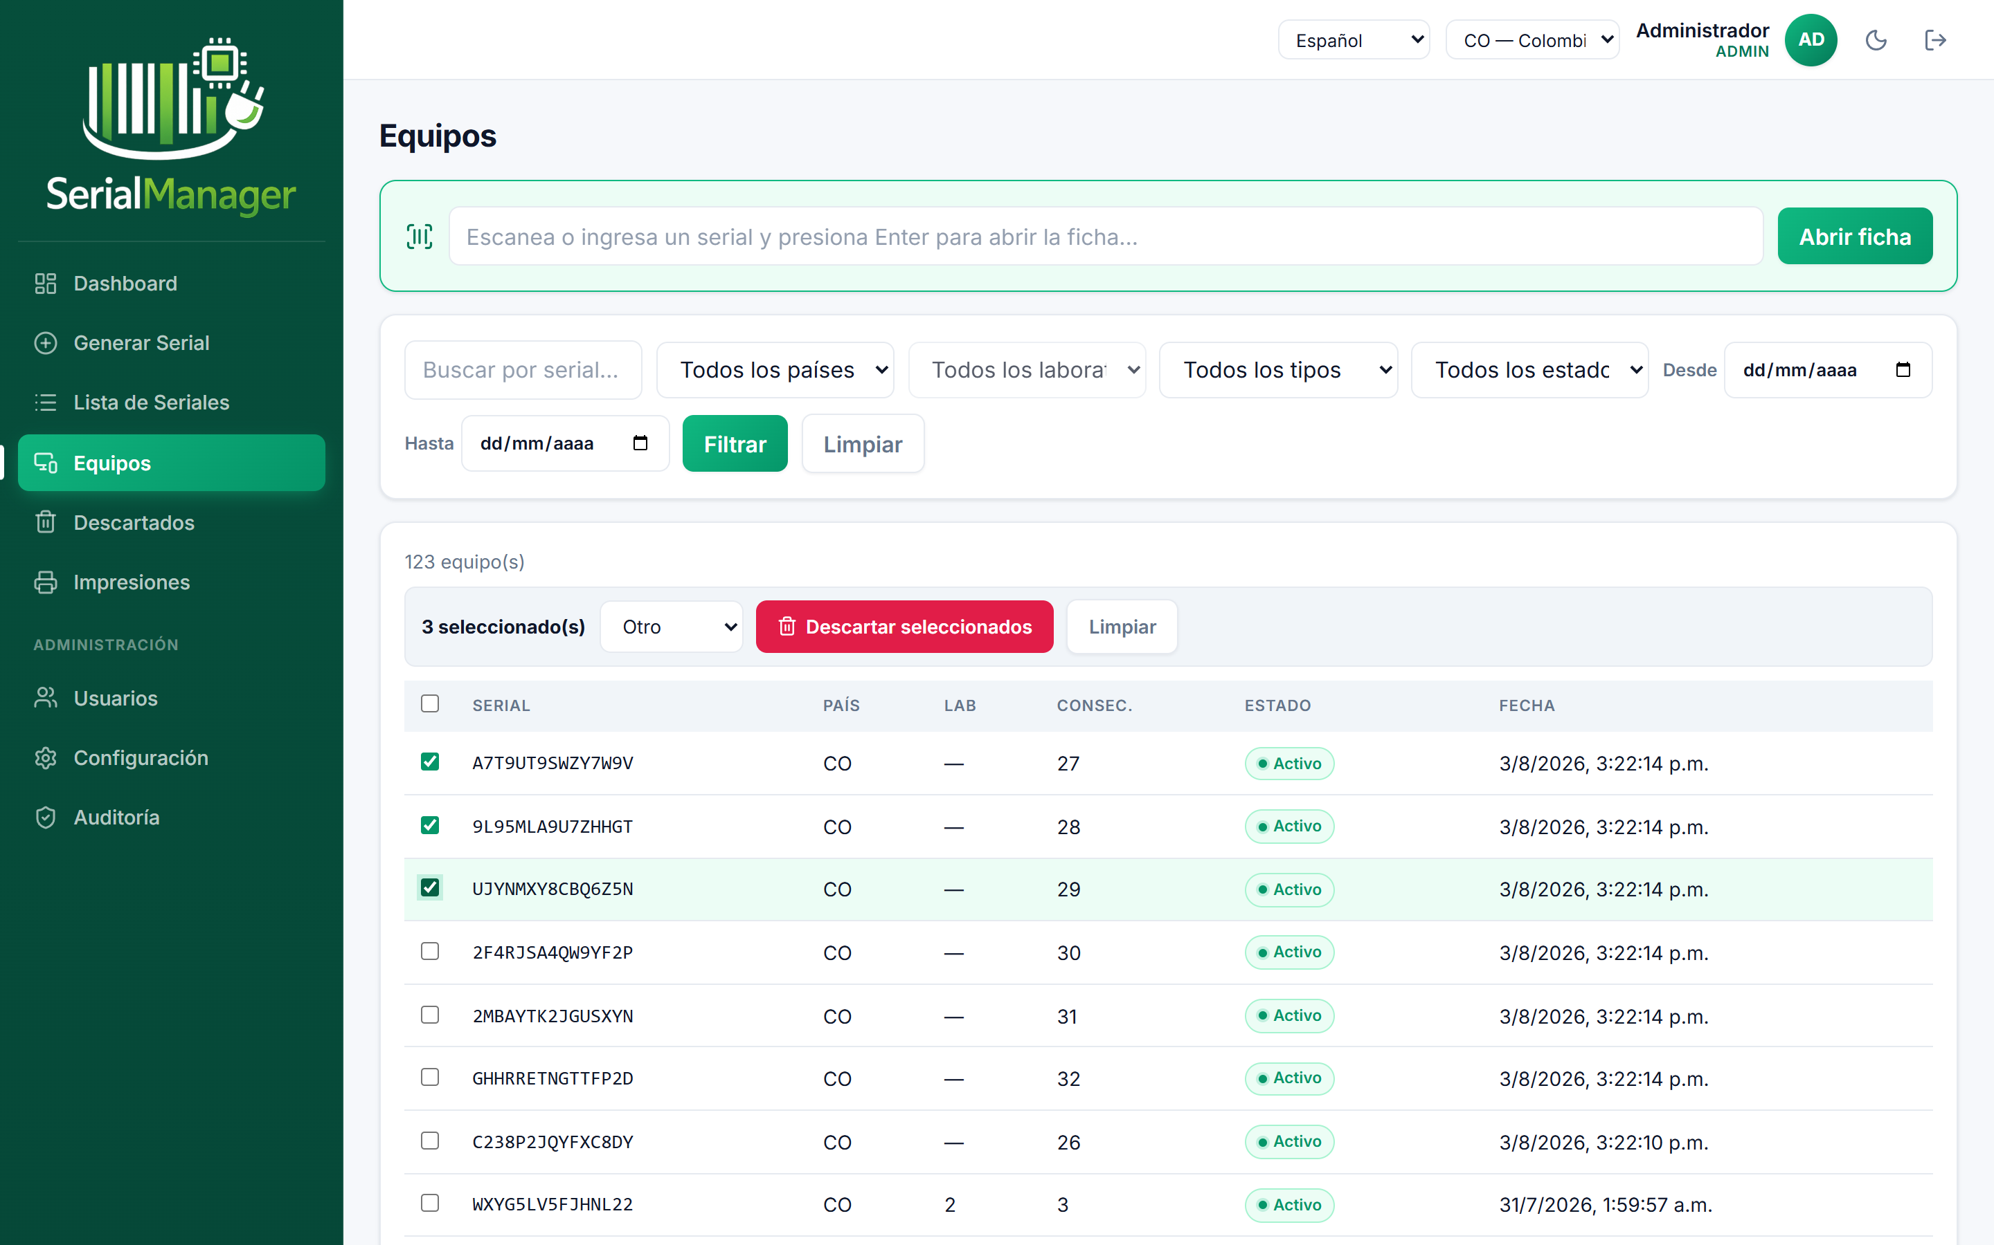
Figura 12. Descarte masivo: se seleccionan equipos activos, se elige el motivo y se descartan juntos.
Nota. Solo se pueden seleccionar equipos activos. Los que ya están descartados quedan bloqueados.

9. Ficha del equipo
Se abre al hacer clic en cualquier serial de las listas. Muestra el equipo completo: su código, estado, país, consecutivo, código aleatorio, fecha de creación y la vista previa de su etiqueta. A la derecha está el historial, con cada evento (creación, ingreso, baja) y su fecha.
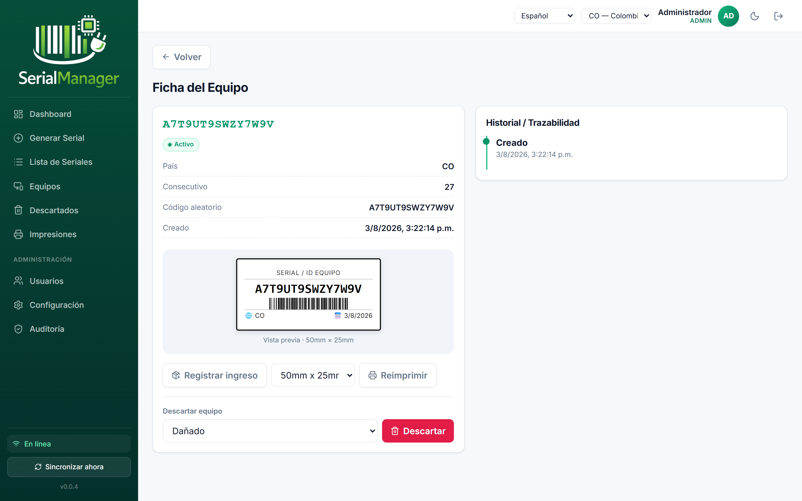
Figura 13. Ficha del equipo con sus datos, la etiqueta y el historial.

Acciones disponibles
- Registrar ingreso: deja constancia de que el equipo entró a operación.
- Reimprimir: vuelve a imprimir la etiqueta; elija primero el tamaño. Las reimpresiones quedan marcadas como tales en el historial de impresiones.
- Descartar: da de baja el equipo con un motivo. Una vez descartado ya no admite ingreso ni baja.

10. Descartados
El listado de los equipos dados de baja. Se puede filtrar por serial, país y rango de fechas. Sirve para llevar el control de lo que salió de operación. Al hacer clic en una fila se abre la ficha del equipo.
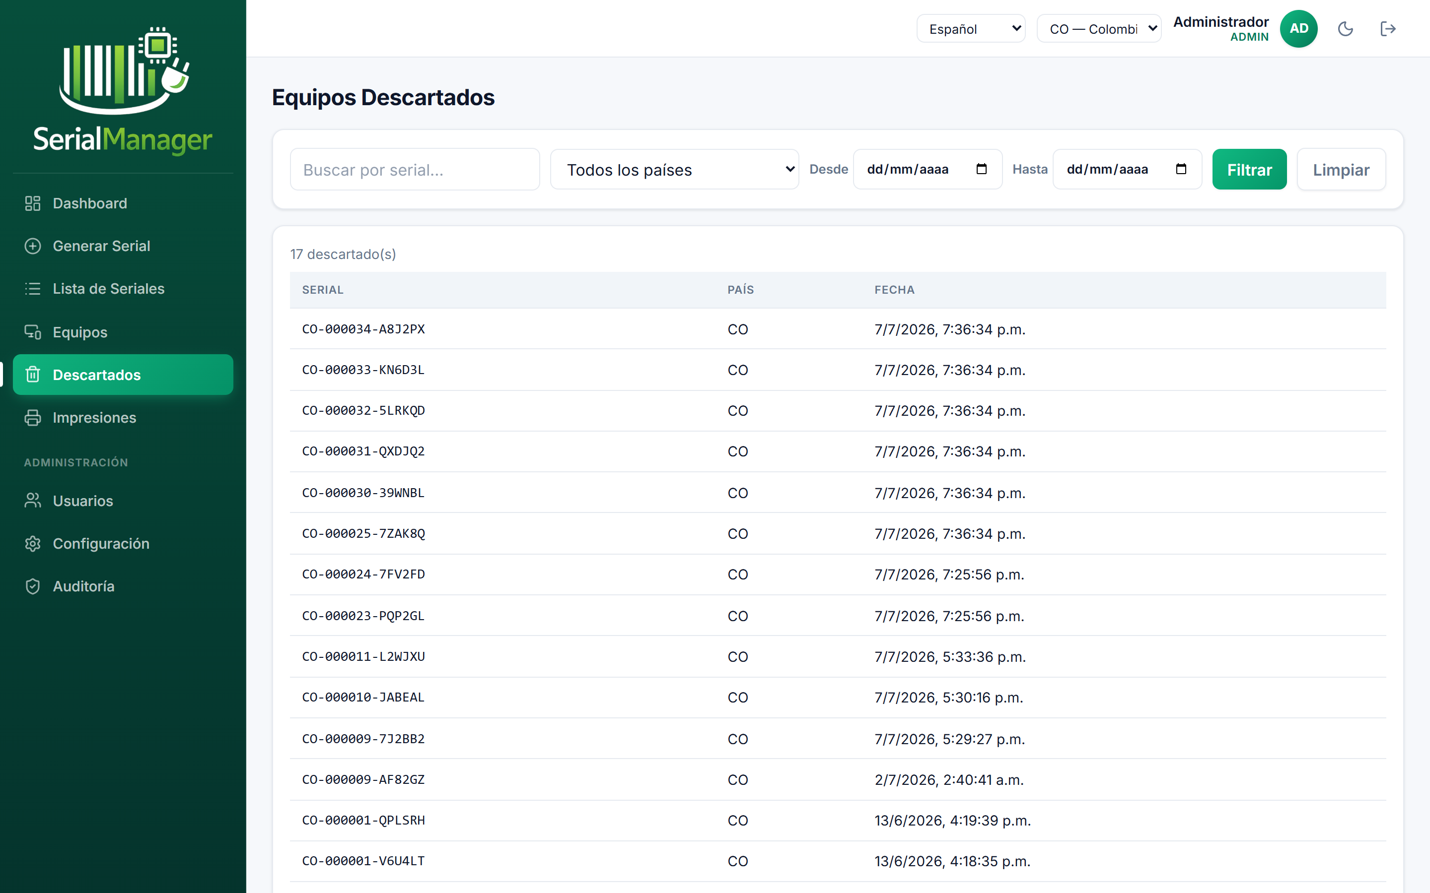
Figura 14. Listado de equipos descartados.

11. Impresiones
Guarda el registro de cada etiqueta impresa: número de trabajo, serial, cuántas copias, si fue impresión original o reimpresión, y la fecha. Se puede filtrar por serial, tipo y fechas. Desde cada fila el botón Ver equipo abre la ficha correspondiente.
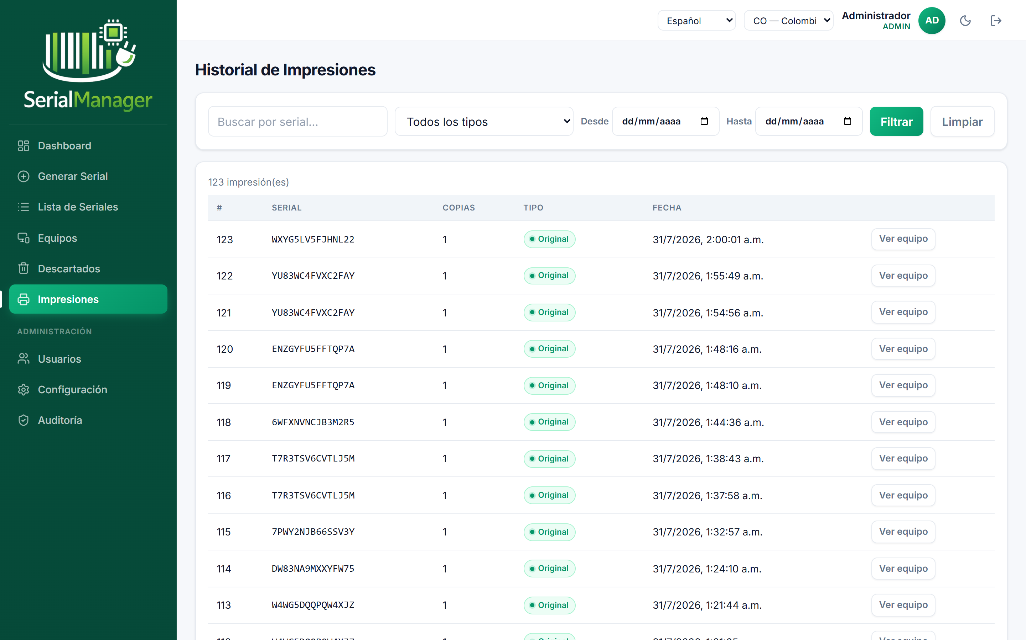
Figura 15. Historial de impresiones, con originales y reimpresiones.

12. Imprimir etiquetas — a fondo
Cuando pulsa Imprimir (al generar, en un lote o al reimprimir desde una ficha) aparece un cuadro donde decide cómo sale la etiqueta. Este capítulo explica cada parte.

12.1 Elegir el formato
Formato | Cuándo usarlo
ZPL (Zebra) | Para impresoras térmicas Zebra y compatibles. Es la opción normal de producción; la etiqueta sale directo a la etiquetadora.
PDF | Genera un documento listo para imprimir en cualquier impresora común (cuando no soporta ZPL) o para guardar.
Imagen PNG | Imagen de alta resolución de la etiqueta, para imprimir o guardar.
Imagen JPG | Imagen comprimida, para compartir o archivar.

12.2 Elegir la impresora
En la aplicación de escritorio, el cuadro de impresión trae una lista con las impresoras instaladas en el computador. El programa preselecciona una impresora real; evita a propósito las impresoras “virtuales” (como OneNote o Fax) para que no se pierda el trabajo. Usted puede cambiarla en la lista antes de imprimir.
Cómo se imprime según el formato. Si eligió ZPL, la etiqueta se envía en crudo directo a la impresora Zebra seleccionada. Si eligió PDF, PNG o JPG, la etiqueta se manda a la impresora elegida a su tamaño real en milímetros. En la versión web (navegador) no hay selección de impresora: se usa el cuadro de impresión del propio navegador.
Nota. El selector de impresora aparece en la aplicación de escritorio. En la versión web, la impresora se elige en el cuadro de impresión del navegador.

12.3 Copias
Indique cuántas copias de la etiqueta quiere. Aplica tanto a una etiqueta individual como a cada etiqueta de un lote.

12.4 Imprimir un lote completo
Cuando imprime un lote, el cuadro dice “Imprimir lote (N etiquetas)” y prepara una etiqueta por cada serial. El formato, la impresora y las copias se eligen una sola vez y valen para todo el lote. Es la forma rápida de sacar decenas de etiquetas sin repetir pasos.

12.5 Copia PDF automática
En la aplicación de escritorio, además de imprimir, el programa guarda una copia en PDF de la etiqueta con el nombre del serial en la carpeta Documentos\Serial Manager\Etiquetas, y abre esa carpeta con el archivo resaltado. Así queda respaldo aunque cancele el cuadro de la impresora o falle la impresión.

12.6 Si la impresora Zebra no aparece
Cuando imprime en ZPL y la impresora Zebra no se detecta, revise que esté encendida y que el servicio de impresión esté disponible en el computador. El cuadro muestra el estado de la impresora y trae un enlace para reintentar la verificación.

13. Administración
Las siguientes secciones solo están disponibles para el administrador (y, en el caso de los modelos, también para el supervisor).

13.1 Usuarios
Aquí se crean y administran las personas que usan el programa.
- Para crear un usuario, pulse Nuevo usuario, complete usuario, nombre, contraseña, perfil y, si aplica, el país por defecto. Guarde.
- Desde el menú de cada fila puede editar el usuario (nombre, correo, contraseña, perfil, país) o activarlo y desactivarlo.
- El país por defecto se puede cambiar directamente en la lista. Es el país con el que esa persona generará sus seriales.
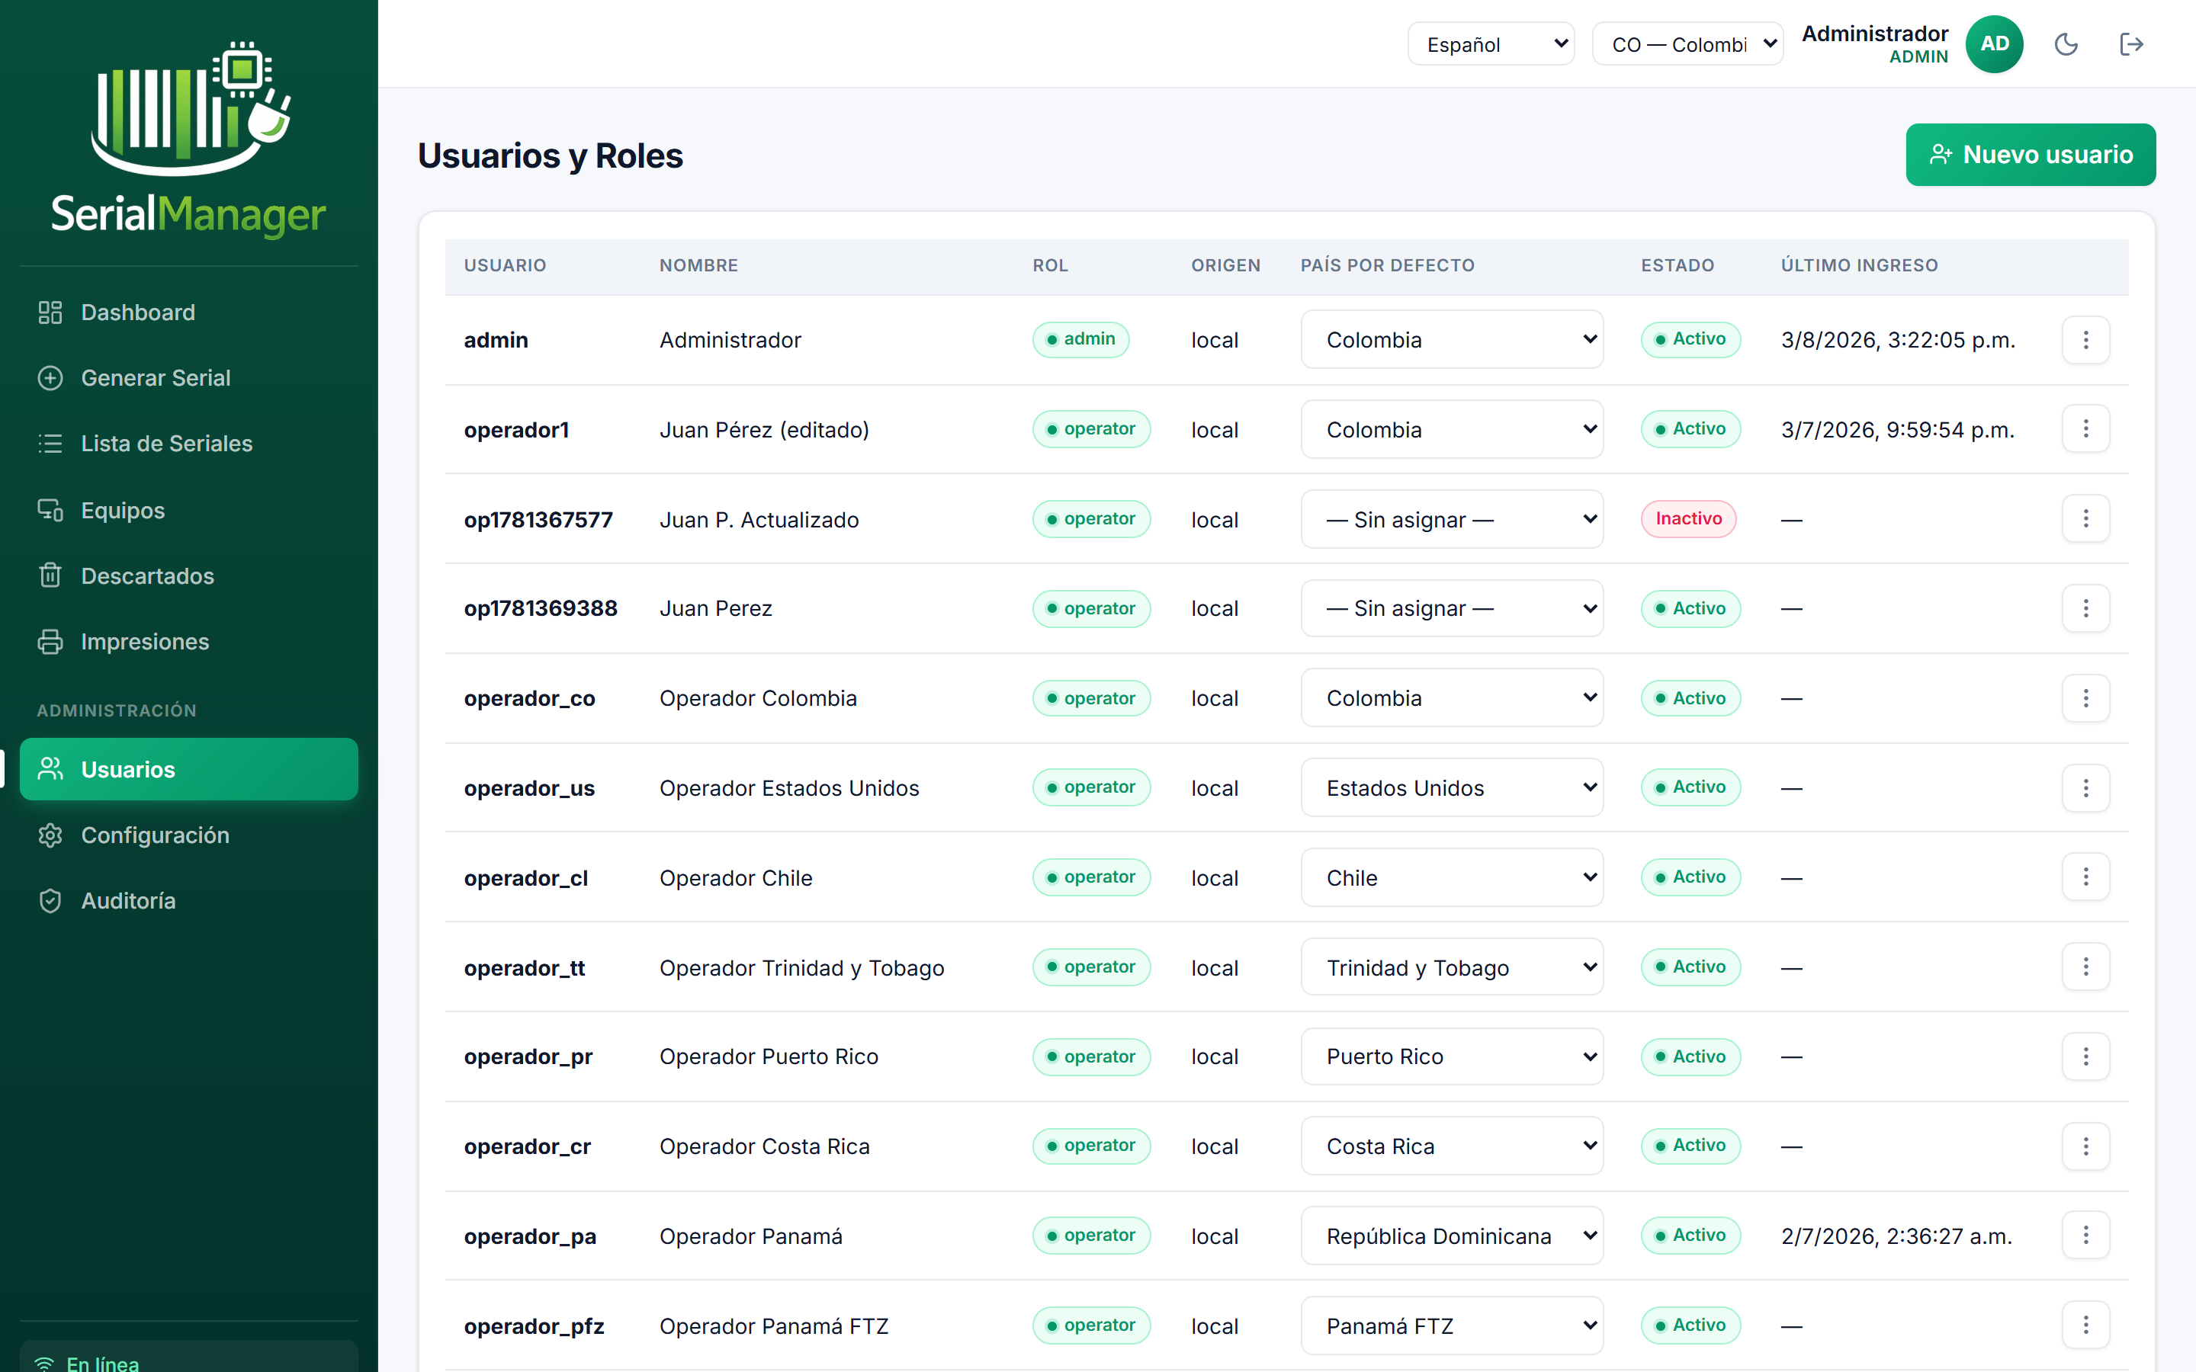
Figura 16. Lista de usuarios con su perfil, origen, país y estado.
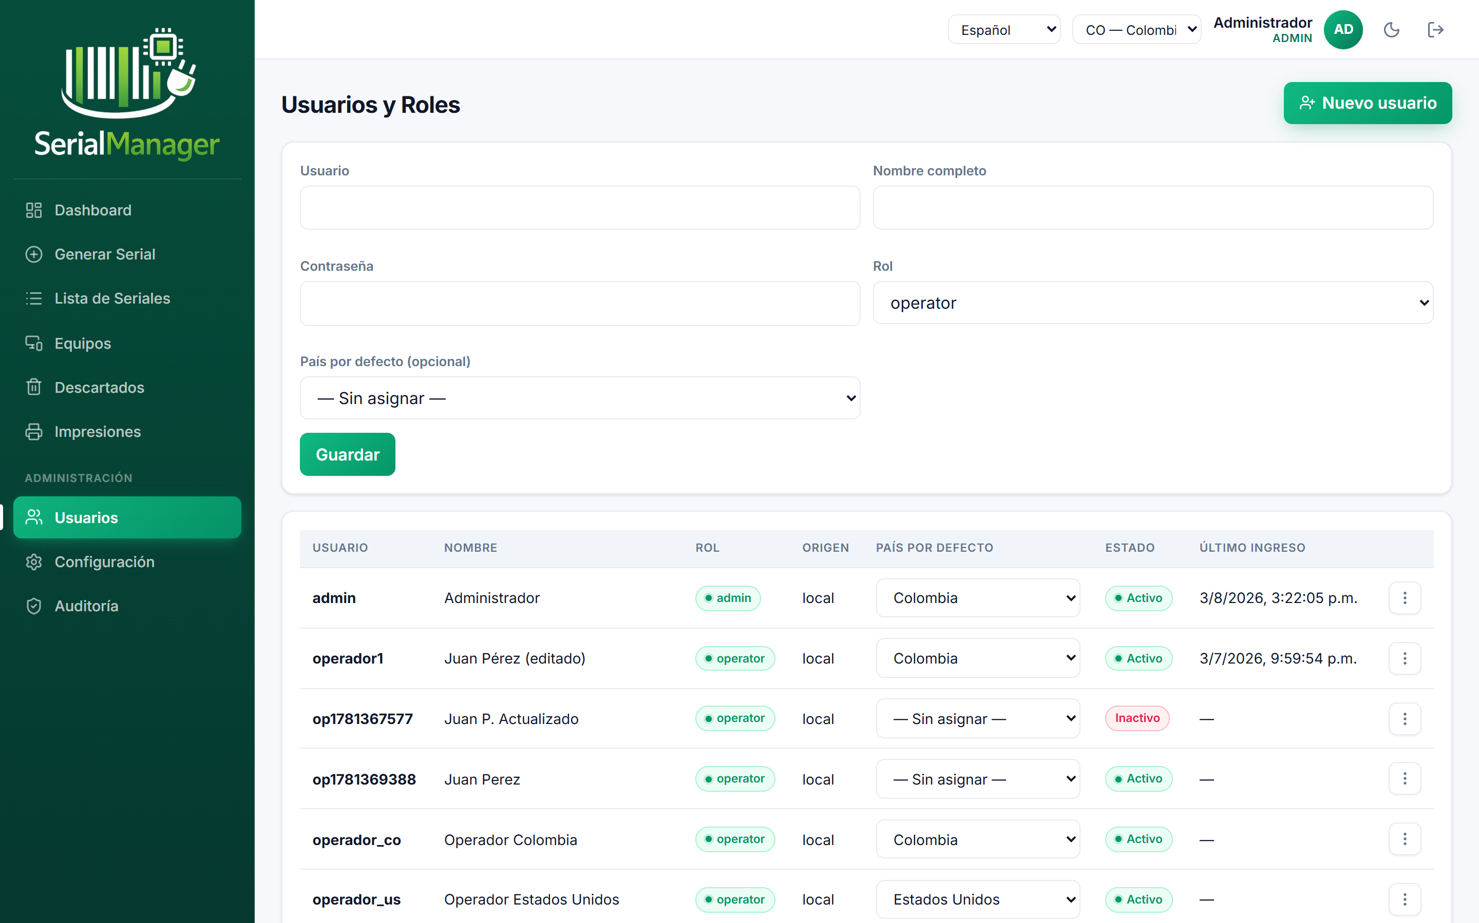
Figura 17. Formulario para crear un usuario.
Nota. Al desactivar un usuario deja de poder ingresar, pero no se borra: su historial y sus registros se conservan.

13.2 Configuración (catálogos)
Reúne, en pestañas, los datos base con los que trabaja el programa. El supervisor solo ve la pestaña de Modelos.
Pestaña | Para qué es
Países | Los países y su prefijo, que es la primera parte del serial.
Laboratorios | Los laboratorios de cada país (opcionales al generar).
Modelos | Los modelos de equipo y su longitud de serial. Es lo que se elige al generar.
Etiquetas | Los tamaños de etiqueta (ancho, alto, DPI y tipo de código).
Formatos | La plantilla del serial y la cantidad de caracteres aleatorios.
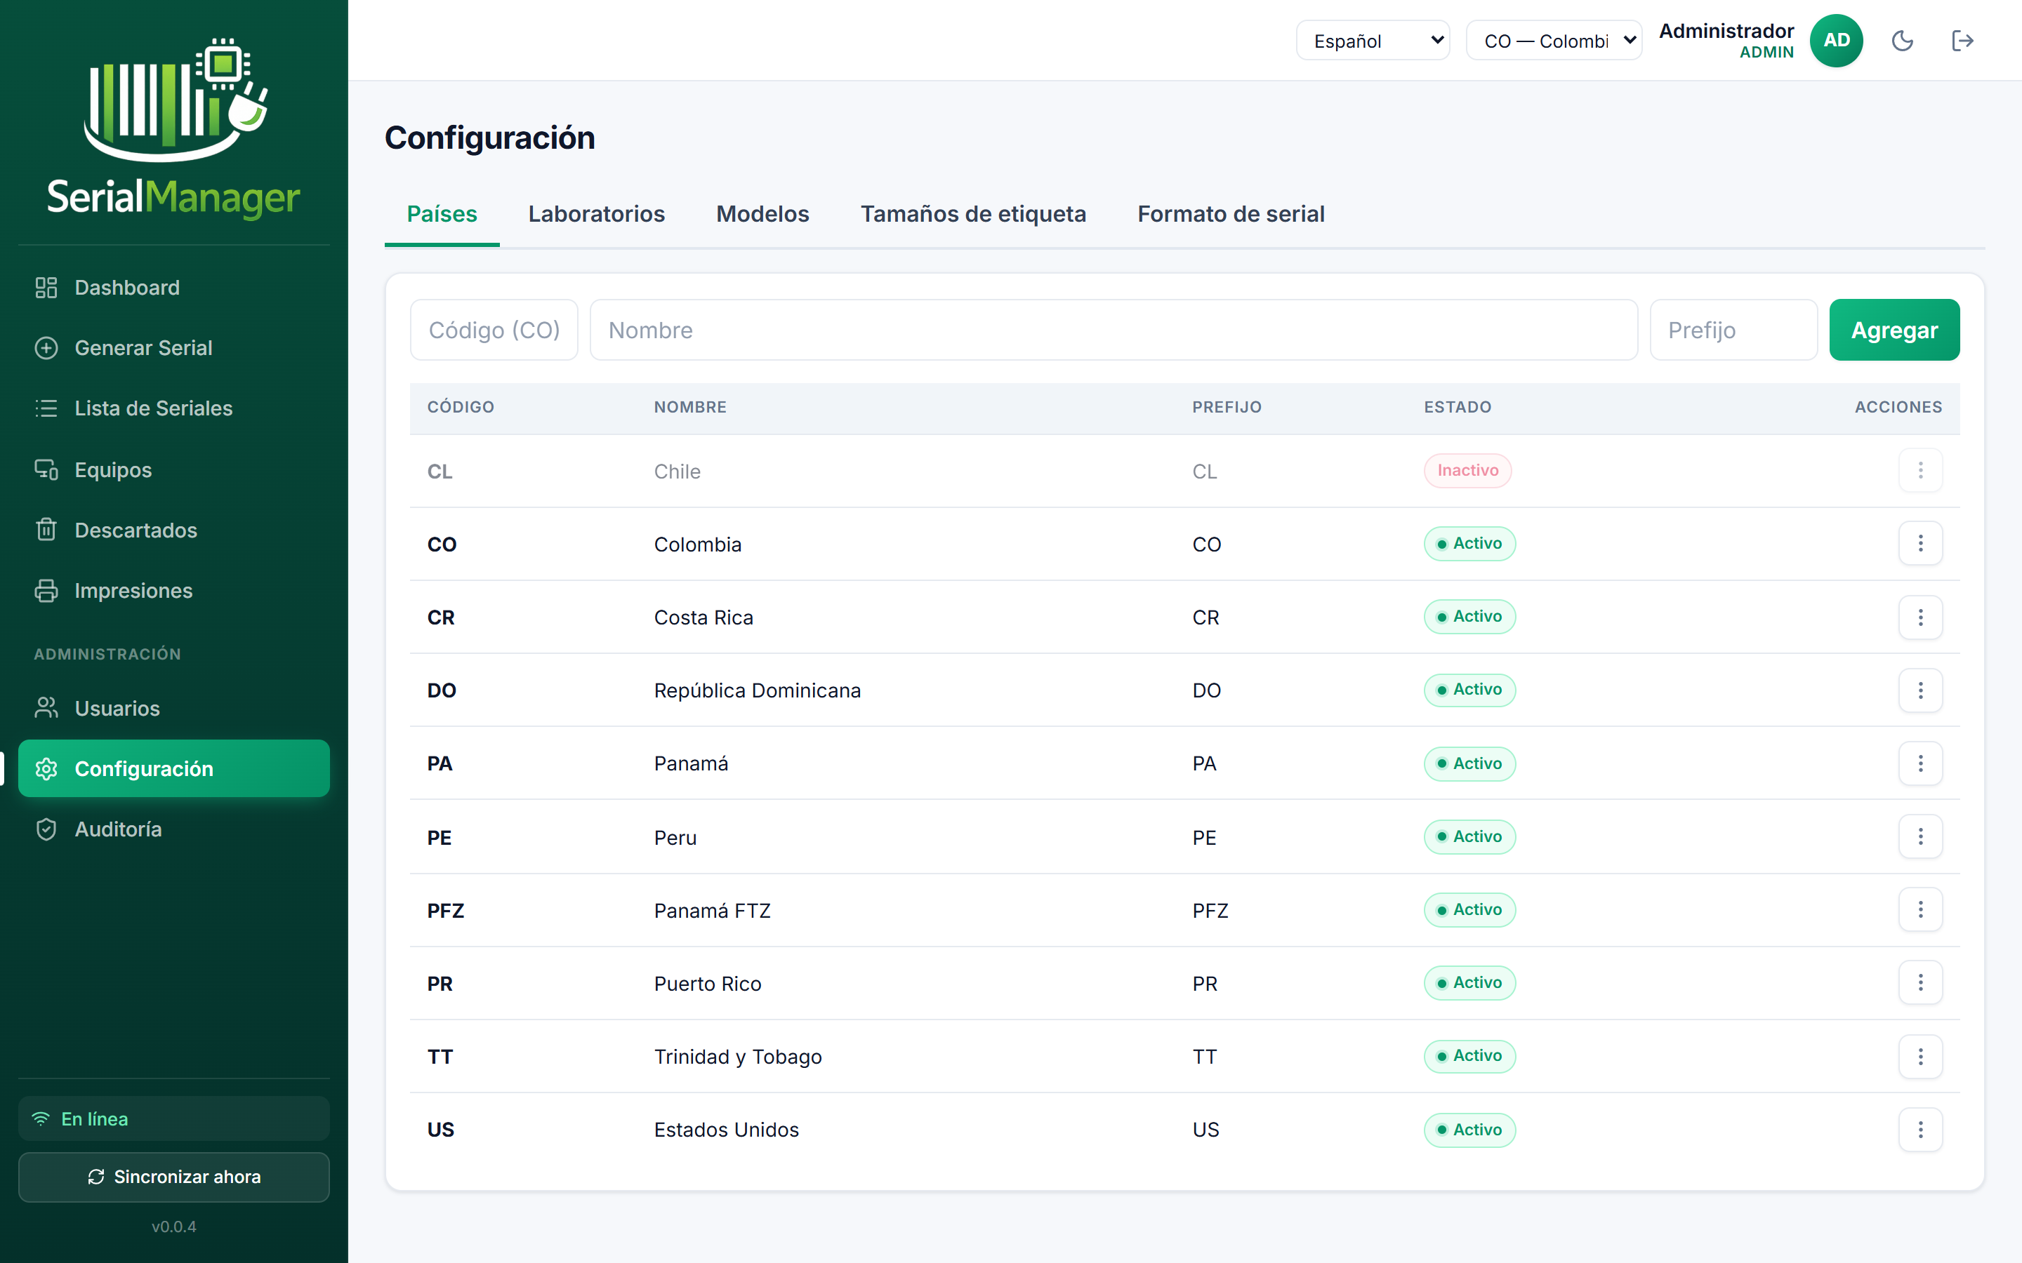
Figura 18. Configuración: pestaña de Países, con su prefijo.
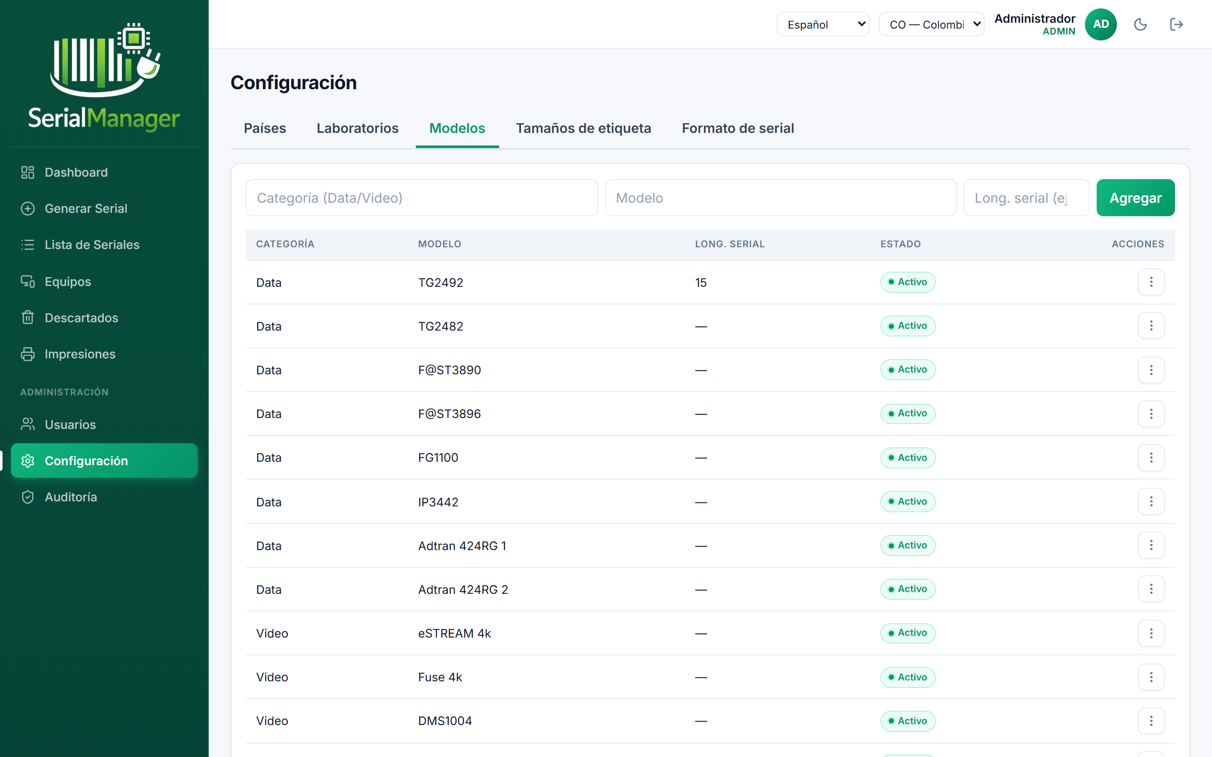
Figura 19. Configuración: pestaña de Modelos, con la longitud del serial de cada uno.
En cada pestaña se agregan registros con el formulario de arriba y se editan o se activan/desactivan desde el menú de cada fila. Desactivar un registro no lo borra: deja de aparecer al generar, pero se conserva la información.

13.3 Auditoría
El registro de lo que pasó en el sistema: ingresos, generación de seriales (individual y por lote) y bajas de equipos. Cada línea muestra la fecha, el usuario, la acción, la entidad afectada, el detalle y la dirección IP. Se puede filtrar por usuario, tipo de acción y fechas.
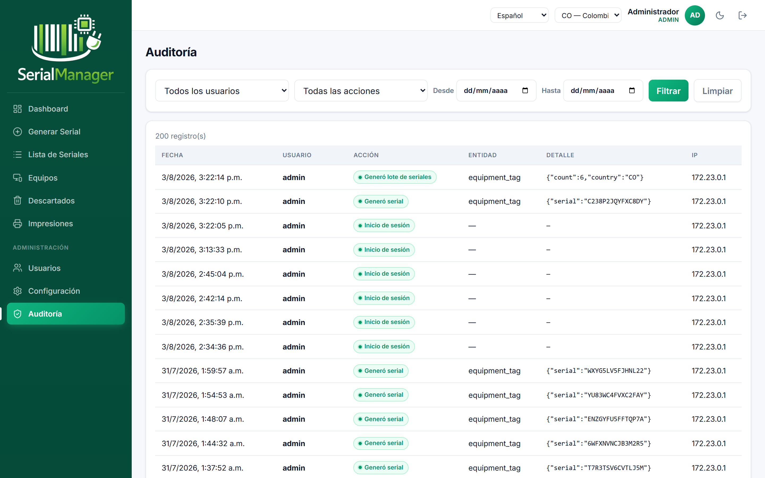
Figura 20. Auditoría: registro de acciones con usuario, acción, detalle e IP.

14. Trabajo sin conexión
El programa está pensado para seguir funcionando aunque se caiga internet. Estando sin conexión puede generar seriales e imprimir etiquetas con normalidad. Esos seriales quedan marcados como Pendientes.
- Cuando vuelva la conexión, el indicador cambia a “En línea”.
- Pulse Sincronizar ahora en la parte baja del menú.
- Los registros pendientes suben al servidor y la marca de Pendiente desaparece.
Nota. Mientras esté sin conexión, algunas consultas muestran los datos guardados localmente y el historial completo de un equipo puede no estar disponible hasta sincronizar. Es normal.

15. Preguntas frecuentes
Situación | Qué hacer
No encuentro un modelo al generar. | Puede estar inactivo o sin longitud de serial definida. Revíselo en Configuración > Modelos, o pídalo al administrador.
No puedo cambiar el país. | Solo el administrador cambia el país. El operador trabaja con el país que le asignaron.
La impresora Zebra no aparece. | Verifique que esté encendida y que el servicio de impresión esté disponible. Use el enlace para reintentar en el cuadro de impresión.
Generé un lote con el modelo equivocado. | En Equipos, marque esos seriales con las casillas y use Descartar seleccionados con el motivo correspondiente.
Aparece “Pendiente” junto a un serial. | Se generó sin conexión y todavía no se ha sincronizado. Pulse Sincronizar ahora cuando tenga internet.
Quiero volver a imprimir una etiqueta. | Abra la ficha del equipo (búsquelo por serial) y use Reimprimir.
Necesito muchas etiquetas seguidas. | Use el Modo lote (escáner): cada lectura genera e imprime automáticamente.

Serial Manager · Manual de usuario · Versión 0.0.4

